Федеральное государственное образовательное бюджетное

учреждение высшего образования

**«Финансовый университет при Правительстве Российской Федерации»**

**(Финансовый университет)**

Колледж информатики и программирования

**ЭКЗАМЕН**

Билет№2

Работу выполнил:

Перелыгин Данила Вячеславович

Студент группы:

3ПКС-320

Проверяющие:

Альшакова Е.В.

Сибирев И.В.

Киреева Г.В.

Москва, 2022 год

РАБОТА ПРОГРАММЫ

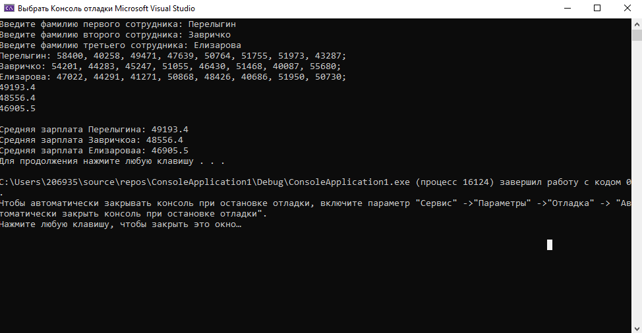

Рис1.Консоль

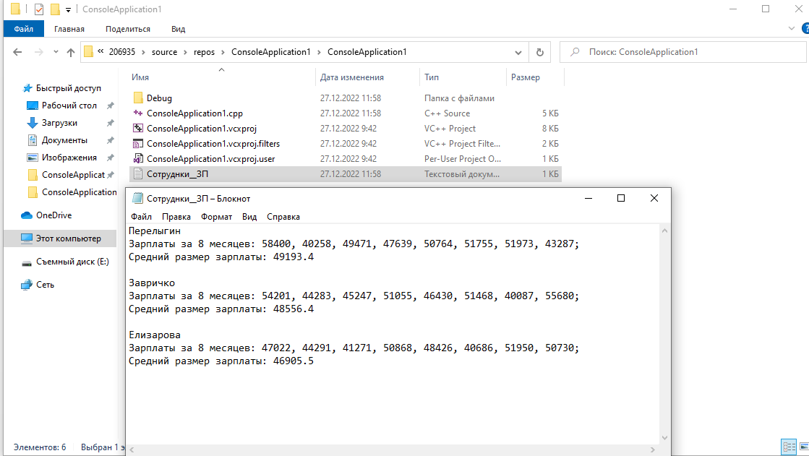

Рис5. Информация в файле

ЛИСТИНГ ПРОГРАММЫ С КОММЕНТАРИЯМИ КОДА

ConsoleApplication1.cpp

|  |
| --- |
| #include <iostream> //Ввод.Вывод  #include <string> //Строки  #include <cstdlib> //Для функции srand и rand  #include <ctime> //для функции time()  #include <fstream> //Для записи в файл  #include <Windows.h>  #include <cmath>  using namespace std;  class Worker  {  public:  string surname, zp;  int zp_mas[8];  Worker(string surName)  {  surname = surName;  }  Worker(string surName, string zP)  {  surname = surName;  zp = zP;  }  };  string zp(Worker worker)  {  string zp = "";  for (int i = 0; i < 8; i++)  {  zp += to_string(worker.zp_mas[i]);  if (i != 7) //Вывод разграничительных знаков  {  zp += ", ";  }  else  {  zp += ";";  }  }  return zp;  }  void info_out(Worker worker) //функция выводящая информацию о сотруднике на экран  {  cout << worker.surname << ": ";  cout << zp(worker) << endl;  }  double average(Worker worker) //Расчет сумм для вычисления среднего значения  {  double avg;  int sum = 0; //Целая часть  __asm  {  xor eax, eax  xor ecx, ecx  mov ecx, 0  metka:  add eax, worker.zp_mas[ecx * 4]  inc ecx  cmp ecx, 8  jl metka  xor bx, bx  xor cx, cx  mov sum, eax  }  avg = (double)sum / 8;  cout << round(avg * 100) / 100 << endl;  return avg;  }  int main()  {  srand((unsigned int)time(NULL));  SetConsoleCP(1251);  SetConsoleOutputCP(1251);  string sur1, sur2, sur3;  //Ввод фамилий сотрудников  cout << "Введите фамилию первого сотрудника: "; cin >> sur1;  cout << "Введите фамилию второго сотрудника: "; cin >> sur2;  cout << "Введите фамилию третьего сотрудника: "; cin >> sur3;  Worker worker1(sur1), worker2(sur2), worker3(sur3);  //Вывод зарплат сотрудников  for (int i = 0; i < 8; i++)  {  worker1.zp_mas[i] = 40000 + rand() % 20000;  worker2.zp_mas[i] = 40000 + rand() % 20000;  worker3.zp_mas[i] = 40000 + rand() % 20000;  }  info_out(worker1);  info_out(worker2);  info_out(worker3);  double avg1 = average(worker1);  double avg2 = average(worker2);  double avg3 = average(worker3);  //Вывод средних зарплат сотрудников  cout << endl;  cout << "Средняя зарплата " + worker1.surname + "а: " << round(avg1 * 100) / 100 << endl;  cout << "Средняя зарплата " + worker2.surname + "а: " << round(avg2 * 100) / 100 << endl;  cout << "Средняя зарплата " + worker3.surname + "а: " << round(avg3 * 100) / 100 << endl;  ofstream out; //поток для записи файла  out.open("C:\\Users\\206935\\source\\repos\\ConsoleApplication1\\ConsoleApplication1\\Сотруднки__ЗП.txt"); //открываем файл для записи  if (out.is_open())  {  out << worker1.surname << endl;  out << "Зарплаты за 8 месяцев: " << zp(worker1) << endl;  out << "Средний размер зарплаты: " << round(avg1 * 100) / 100 << endl << endl;  out << worker2.surname << endl;  out << "Зарплаты за 8 месяцев: " << zp(worker2) << endl;  out << "Средний размер зарплаты: " << round(avg2 * 100) / 100 << endl << endl;  out << worker3.surname << endl;  out << "Зарплаты за 8 месяцев: " << zp(worker3) << endl;  out << "Средний размер зарплаты: " << round(avg3 * 100) / 100 << endl;  }  system("pause");  return 0;  } |